Bli medlem i RPG

Medlemsförmåner förutom trevlig gemenskap i den lokala föreningen är:

- Rabatt på SJ-biljetter
- Förmånliga försäkringar
- Förmånskortet Smart Senior

Som medlem i RPG stöder du den enda av fem pensionärsorganisationer som har kristen värdegrund.

Vill du bli medlem:
Kontakta Ulla Lindén,
Tel: 035-62010

Bli medlem i RPG

Medlemsförmåner förutom trevlig gemenskap i den lokala föreningen är:

- Rabatt på SJ-biljetter
- Förmånliga försäkringar
- Förmånskortet Smart Senior

Som medlem i RPG stöder du den enda av fem pensionärsorganisationer som har kristen värdegrund.

Vill du bli medlem:
Kontakta Ulla Lindén,
Tel: 035-62010

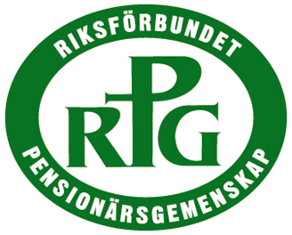

DAGSAMLINGAR
ONSDAGAR 14.30-16.00
EQUMENIAKYRKAN I SENNAN
VÅREN 2017

DAGSAMLINGAR
ONSDAGAR 14.30-16.00
EQUMENIAKYRKAN I SENNAN
VÅREN 2017

25 januari 2017
”Kongos kvinnor kommer”
Anne Sundberg, socialantropolog,
ger oss en inblick i vad som händer i
Kongo just nu.

29 januari söndag
Kort årsmöte direkt efter gudstjänsten

22 februari
”Kuba – Himmel eller helvete?”
Börje Johansson, Vessigebro,
berättar och visar bilder från sitt
besök där.

22 mars
Musikkonceptet på Sofieberg
Guldkant i vardagen
Anette Johnsson och Marianne Persson berättar om sitt musikprojekt

19 april
”Mitt liv med kyrkan”
Arne Andersson, Oskarström,
delar med sig av sin livsberättelse

17 maj
Vi avslutar vårens samlingar med en resa till Rolfstorps kyrka där vi hoppas få se och höra berättelsen om den blommande fönsterrosen. Dessutom letar vi upp ett trevligt ställe, där vi kan dricka vårt em-kaffe.

